I. E. Pedacito de Cielo, La Tebaida, Quindío
Simulacro Matemáticas Saber ICFES
Probabilidad y Estadística - Porcentajes

.
- Escenario
Se realizó un(a) investigación a un grupo de miembros de un(a) compañía sobre el tipo de bienes que poseen. Los(las) cifras se presentan en la gráfica.
- 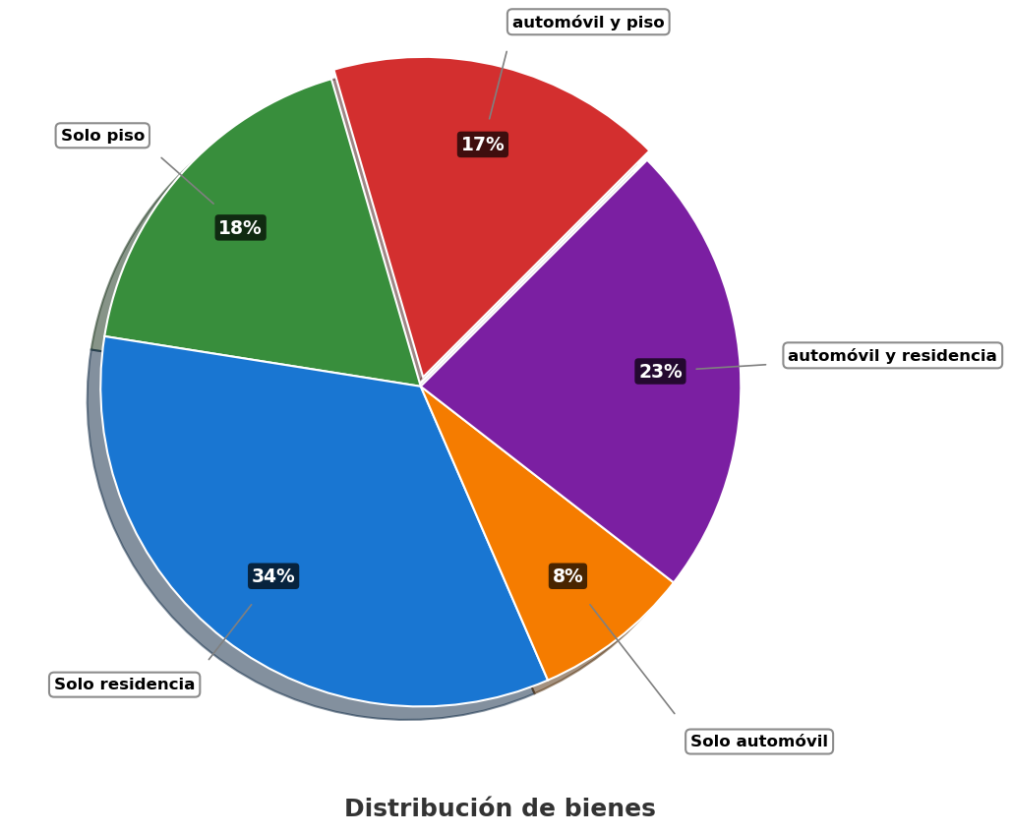
- Si 152 miembros de el(la) compañía poseen solo piso, ¿cuántas personas poseen automóvil y residencia?
  - 152
  - 127
  - 254
  - 195
- Solución
Para resolver este problema, necesitamos aplicar proporciones y regla de tres a partir de la información dada en el gráfico circular y el enunciado. Seguiremos un proceso paso a paso:

Paso 1: Identificar los datos conocidos
  - Sabemos que 152 miembros poseen solo piso.
  - Según el gráfico circular, este grupo representa el 18% del total.
  - También observamos en el gráfico que las personas que poseen automóvil y residencia representan el 23% del total.

Paso 2: Calcular el número total de personas
- Para encontrar el total de miembros en la compañía, utilizamos la siguiente relación de proporcionalidad:
- Si 18% del total = 152 miembros Entonces 100% del total = X miembros
- Aplicando regla de tres: * X = (152 × 100%) ÷ 18% * X = 15200 ÷ 18 * X = 847 miembros
- Por lo tanto, el total de miembros en la compañía es 847.

Paso 3: Calcular el número de personas que poseen automóvil y residencia
- Una vez conocido el total, podemos calcular cuántas personas poseen automóvil y residencia utilizando el porcentaje correspondiente del gráfico circular:
- Si 100% del total = 847 miembros Entonces 23% del total = Y miembros
- Aplicando regla de tres: * Y = (23% × 847) ÷ 100% * Y = (23 × 847) ÷ 100 * Y = 194.81 * Y = 195 miembros

Paso 4: Verificación de la respuesta
- Podemos verificar nuestra respuesta comprobando que los números calculados son coherentes con los porcentajes del gráfico:
  - automóvil y piso: 144 miembros (17% del total)
  - Solo piso: 152 miembros (18% del total)
  - Solo residencia: 288 miembros (34% del total)
  - Solo automóvil: 68 miembros (8% del total)
  - automóvil y residencia: 195 miembros (23% del total)
- La suma de todas estas categorías es 847 miembros, que coincide con nuestro total calculado de 847 miembros.

Conclusión
- Por lo tanto, 195 miembros de la compañía poseen automóvil y residencia.
  - Falso
  - Falso
  - Falso
  - Verdadero
- Escenario
Se realizó un(a) sondeo a un grupo de personas de un(a) grupo empresarial sobre el tipo de bienes que poseen. Los(las) datos se presentan en la gráfica.
- 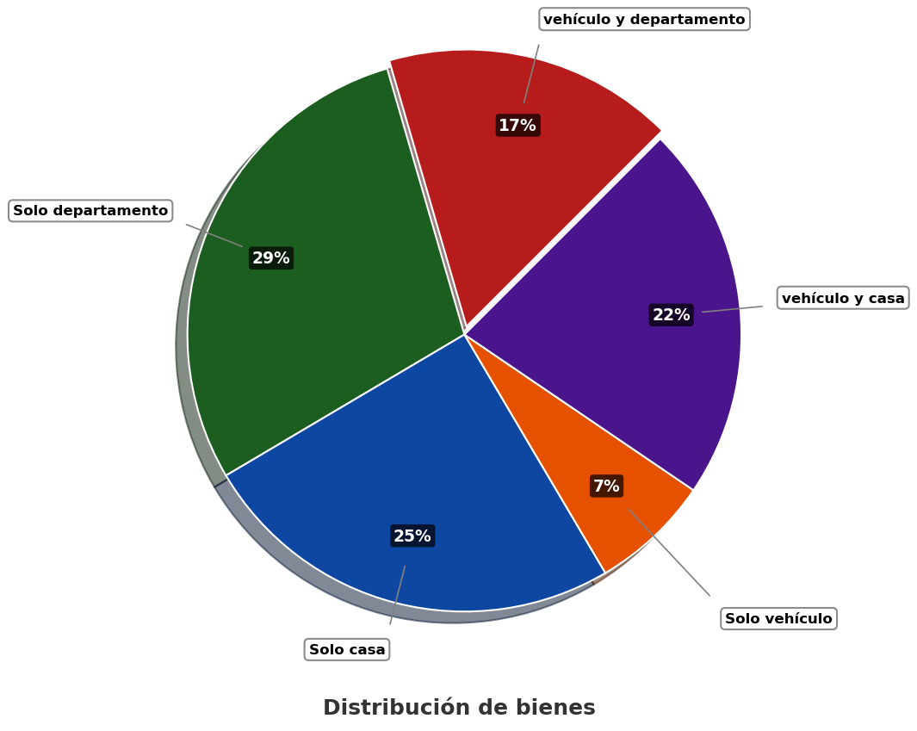
- Si 40 personas de el(la) grupo empresarial poseen solo vehículo, ¿cuántas personas poseen solo vehículo?
  - 52
  - 141
  - 40
  - 54
- Solución
Para resolver este problema, necesitamos aplicar proporciones y regla de tres a partir de la información dada en el gráfico circular y el enunciado. Seguiremos un proceso paso a paso:

Paso 1: Identificar los datos conocidos
  - Sabemos que 40 personas poseen solo vehículo.
  - Según el gráfico circular, este grupo representa el 7% del total.
  - También observamos en el gráfico que las personas que poseen solo vehículo representan el 7% del total.

Paso 2: Calcular el número total de personas
- Para encontrar el total de personas en la grupo empresarial, utilizamos la siguiente relación de proporcionalidad:
- Si 7% del total = 40 personas Entonces 100% del total = X personas
- Aplicando regla de tres: * X = (40 × 100%) ÷ 7% * X = 4000 ÷ 7 * X = 565 personas
- Por lo tanto, el total de personas en la grupo empresarial es 565.

Paso 3: Calcular el número de personas que poseen solo vehículo
- Una vez conocido el total, podemos calcular cuántas personas poseen solo vehículo utilizando el porcentaje correspondiente del gráfico circular:
- Si 100% del total = 565 personas Entonces 7% del total = Y personas
- Aplicando regla de tres: * Y = (7% × 565) ÷ 100% * Y = (7 × 565) ÷ 100 * Y = 39.55 * Y = 40 personas

Paso 4: Verificación de la respuesta
- Podemos verificar nuestra respuesta comprobando que los números calculados son coherentes con los porcentajes del gráfico:
  - vehículo y departamento: 96 personas (17% del total)
  - Solo departamento: 164 personas (29% del total)
  - Solo casa: 141 personas (25% del total)
  - Solo vehículo: 40 personas (7% del total)
  - vehículo y casa: 124 personas (22% del total)
- La suma de todas estas categorías es 565 personas, que coincide con nuestro total calculado de 565 personas.

Conclusión
- Por lo tanto, 40 personas de la grupo empresarial poseen solo vehículo.
  - Falso
  - Falso
  - Verdadero
  - Falso
- Escenario
Se realizó un(a) estudio a un grupo de colaboradores de un(a) sociedad sobre el tipo de posesiones que poseen. Los(las) cifras se presentan en la gráfica.
- 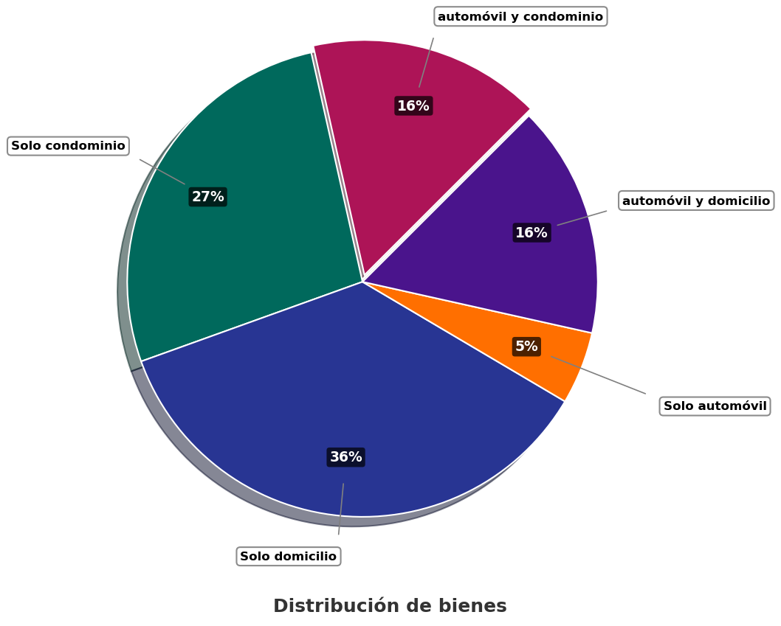
- Si 168 colaboradores de el(la) sociedad poseen automóvil y condominio, ¿cuántas personas poseen automóvil y condominio?
  - 134
  - 168
  - 210
  - 183
- Solución
Para resolver este problema, necesitamos aplicar proporciones y regla de tres a partir de la información dada en el gráfico circular y el enunciado. Seguiremos un proceso paso a paso:

Paso 1: Identificar los datos conocidos
  - Sabemos que 168 colaboradores poseen automóvil y condominio.
  - Según el gráfico circular, este grupo representa el 16% del total.
  - También observamos en el gráfico que las personas que poseen automóvil y condominio representan el 16% del total.

Paso 2: Calcular el número total de personas
- Para encontrar el total de colaboradores en la sociedad, utilizamos la siguiente relación de proporcionalidad:
- Si 16% del total = 168 colaboradores Entonces 100% del total = X colaboradores
- Aplicando regla de tres: * X = (168 × 100%) ÷ 16% * X = 16800 ÷ 16 * X = 1050 colaboradores
- Por lo tanto, el total de colaboradores en la sociedad es 1050.

Paso 3: Calcular el número de personas que poseen automóvil y condominio
- Una vez conocido el total, podemos calcular cuántas personas poseen automóvil y condominio utilizando el porcentaje correspondiente del gráfico circular:
- Si 100% del total = 1050 colaboradores Entonces 16% del total = Y colaboradores
- Aplicando regla de tres: * Y = (16% × 1050) ÷ 100% * Y = (16 × 1050) ÷ 100 * Y = 168 * Y = 168 colaboradores

Paso 4: Verificación de la respuesta
- Podemos verificar nuestra respuesta comprobando que los números calculados son coherentes con los porcentajes del gráfico:
  - automóvil y condominio: 168 colaboradores (16% del total)
  - Solo condominio: 284 colaboradores (27% del total)
  - Solo domicilio: 378 colaboradores (36% del total)
  - Solo automóvil: 52 colaboradores (5% del total)
  - automóvil y domicilio: 168 colaboradores (16% del total)
- La suma de todas estas categorías es 1050 colaboradores, que coincide con nuestro total calculado de 1050 colaboradores.

Conclusión
- Por lo tanto, 168 colaboradores de la sociedad poseen automóvil y condominio.
  - Falso
  - Verdadero
  - Falso
  - Falso
- Escenario
Se realizó un(a) investigación a un grupo de empleados de un(a) institución sobre el tipo de propiedades que poseen. Los(las) datos se presentan en la gráfica.
- 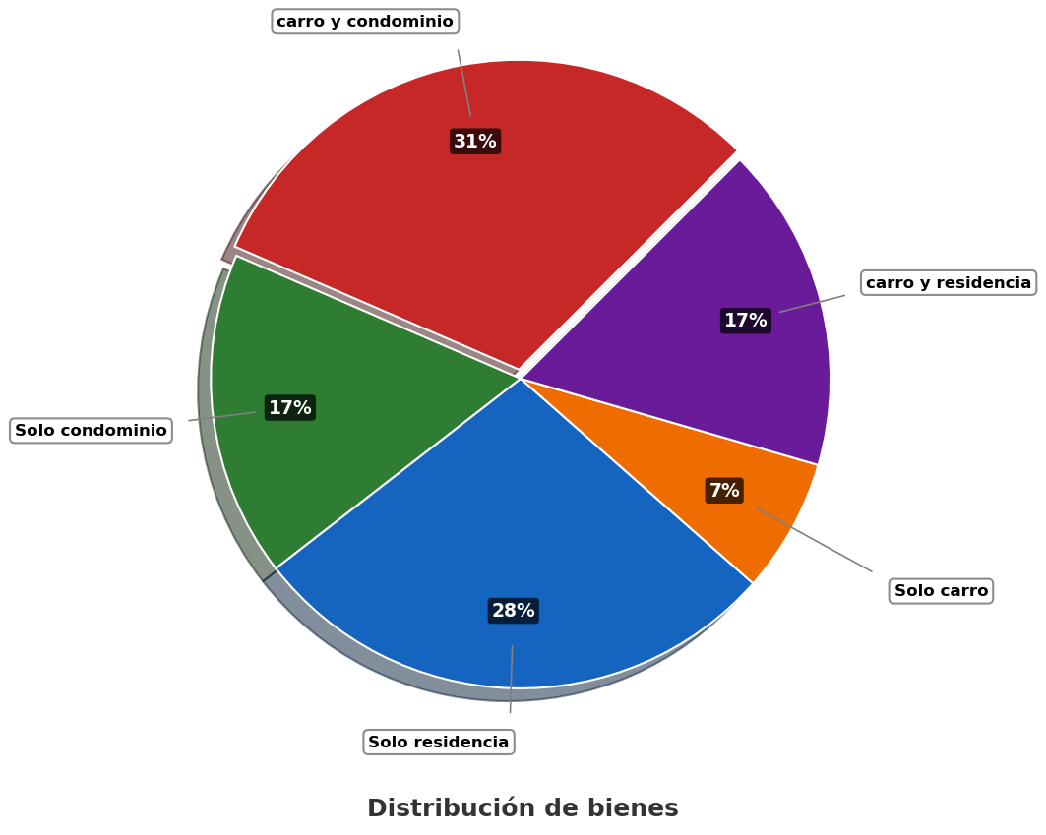
- Si 105 empleados de el(la) institución poseen carro y residencia, ¿cuántas personas poseen solo residencia?
  - 173
  - 124
  - 105
  - 121
- Solución
Para resolver este problema, necesitamos aplicar proporciones y regla de tres a partir de la información dada en el gráfico circular y el enunciado. Seguiremos un proceso paso a paso:

Paso 1: Identificar los datos conocidos
  - Sabemos que 105 empleados poseen carro y residencia.
  - Según el gráfico circular, este grupo representa el 17% del total.
  - También observamos en el gráfico que las personas que poseen solo residencia representan el 28% del total.

Paso 2: Calcular el número total de personas
- Para encontrar el total de empleados en la institución, utilizamos la siguiente relación de proporcionalidad:
- Si 17% del total = 105 empleados Entonces 100% del total = X empleados
- Aplicando regla de tres: * X = (105 × 100%) ÷ 17% * X = 10500 ÷ 17 * X = 619 empleados
- Por lo tanto, el total de empleados en la institución es 619.

Paso 3: Calcular el número de personas que poseen solo residencia
- Una vez conocido el total, podemos calcular cuántas personas poseen solo residencia utilizando el porcentaje correspondiente del gráfico circular:
- Si 100% del total = 619 empleados Entonces 28% del total = Y empleados
- Aplicando regla de tres: * Y = (28% × 619) ÷ 100% * Y = (28 × 619) ÷ 100 * Y = 173.32 * Y = 173 empleados

Paso 4: Verificación de la respuesta
- Podemos verificar nuestra respuesta comprobando que los números calculados son coherentes con los porcentajes del gráfico:
  - carro y condominio: 193 empleados (31% del total)
  - Solo condominio: 105 empleados (17% del total)
  - Solo residencia: 173 empleados (28% del total)
  - Solo carro: 43 empleados (7% del total)
  - carro y residencia: 105 empleados (17% del total)
- La suma de todas estas categorías es 619 empleados, que coincide con nuestro total calculado de 619 empleados.

Conclusión
- Por lo tanto, 173 empleados de la institución poseen solo residencia.
  - Verdadero
  - Falso
  - Falso
  - Falso
- Escenario
Se realizó un(a) encuesta a un grupo de empleados de un(a) institución sobre el tipo de posesiones que poseen. Los(las) resultados se presentan en la gráfica.
- 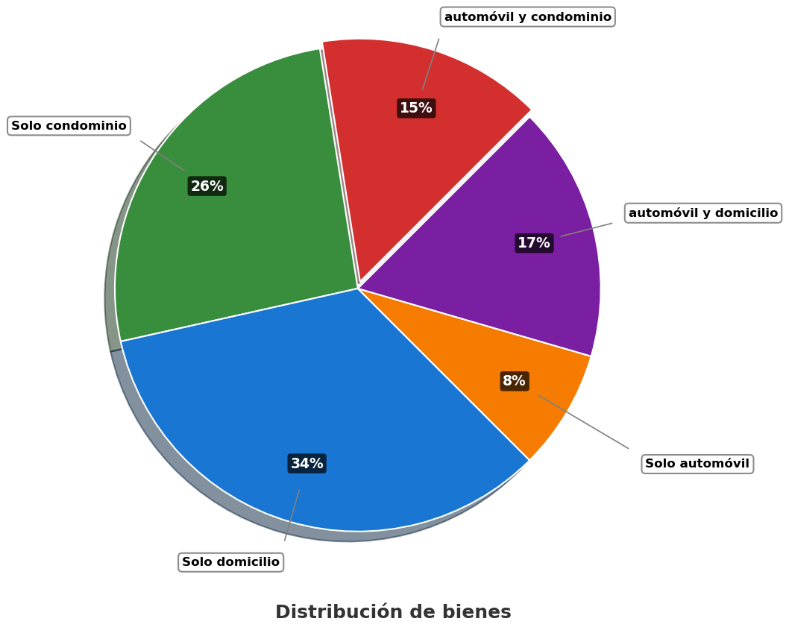
- Si 115 empleados de el(la) institución poseen solo automóvil, ¿cuántas personas poseen automóvil y condominio?
  - 173
  - 115
  - 432
  - 216
- Solución
Para resolver este problema, necesitamos aplicar proporciones y regla de tres a partir de la información dada en el gráfico circular y el enunciado. Seguiremos un proceso paso a paso:

Paso 1: Identificar los datos conocidos
  - Sabemos que 115 empleados poseen solo automóvil.
  - Según el gráfico circular, este grupo representa el 8% del total.
  - También observamos en el gráfico que las personas que poseen automóvil y condominio representan el 15% del total.

Paso 2: Calcular el número total de personas
- Para encontrar el total de empleados en la institución, utilizamos la siguiente relación de proporcionalidad:
- Si 8% del total = 115 empleados Entonces 100% del total = X empleados
- Aplicando regla de tres: * X = (115 × 100%) ÷ 8% * X = 11500 ÷ 8 * X = 1440 empleados
- Por lo tanto, el total de empleados en la institución es 1440.

Paso 3: Calcular el número de personas que poseen automóvil y condominio
- Una vez conocido el total, podemos calcular cuántas personas poseen automóvil y condominio utilizando el porcentaje correspondiente del gráfico circular:
- Si 100% del total = 1440 empleados Entonces 15% del total = Y empleados
- Aplicando regla de tres: * Y = (15% × 1440) ÷ 100% * Y = (15 × 1440) ÷ 100 * Y = 216 * Y = 216 empleados

Paso 4: Verificación de la respuesta
- Podemos verificar nuestra respuesta comprobando que los números calculados son coherentes con los porcentajes del gráfico:
  - automóvil y condominio: 216 empleados (15% del total)
  - Solo condominio: 374 empleados (26% del total)
  - Solo domicilio: 490 empleados (34% del total)
  - Solo automóvil: 115 empleados (8% del total)
  - automóvil y domicilio: 245 empleados (17% del total)
- La suma de todas estas categorías es 1440 empleados, que coincide con nuestro total calculado de 1440 empleados.

Conclusión
- Por lo tanto, 216 empleados de la institución poseen automóvil y condominio.
  - Falso
  - Falso
  - Falso
  - Verdadero
- Escenario
Se realizó un(a) estudio a un grupo de colaboradores de un(a) grupo empresarial sobre el tipo de activos que poseen. Los(las) resultados se presentan en la gráfica.
- 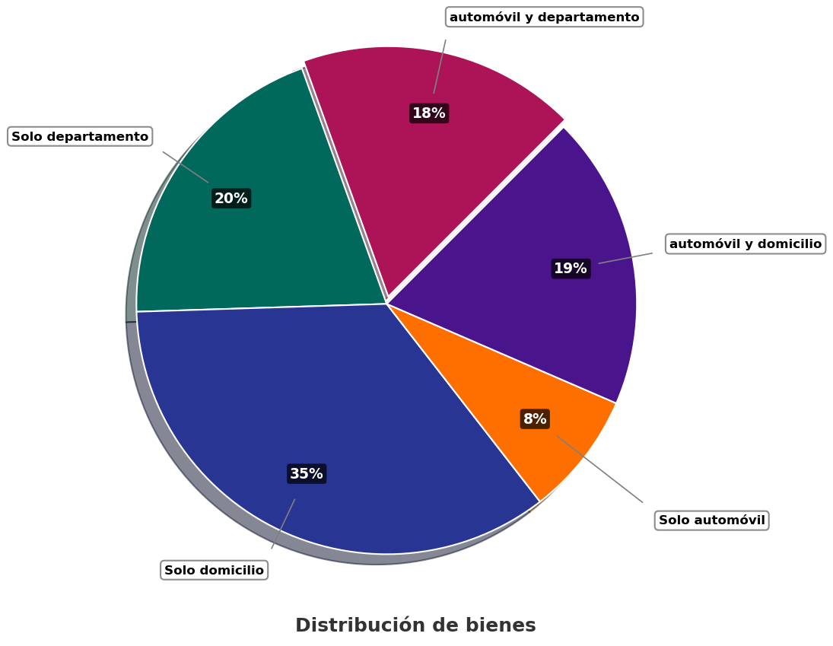
- Si 133 colaboradores de el(la) grupo empresarial poseen solo departamento, ¿cuántas personas poseen solo automóvil?
  - 167
  - 53
  - 133
  - 69
- Solución
Para resolver este problema, necesitamos aplicar proporciones y regla de tres a partir de la información dada en el gráfico circular y el enunciado. Seguiremos un proceso paso a paso:

Paso 1: Identificar los datos conocidos
  - Sabemos que 133 colaboradores poseen solo departamento.
  - Según el gráfico circular, este grupo representa el 20% del total.
  - También observamos en el gráfico que las personas que poseen solo automóvil representan el 8% del total.

Paso 2: Calcular el número total de personas
- Para encontrar el total de colaboradores en la grupo empresarial, utilizamos la siguiente relación de proporcionalidad:
- Si 20% del total = 133 colaboradores Entonces 100% del total = X colaboradores
- Aplicando regla de tres: * X = (133 × 100%) ÷ 20% * X = 13300 ÷ 20 * X = 667 colaboradores
- Por lo tanto, el total de colaboradores en la grupo empresarial es 667.

Paso 3: Calcular el número de personas que poseen solo automóvil
- Una vez conocido el total, podemos calcular cuántas personas poseen solo automóvil utilizando el porcentaje correspondiente del gráfico circular:
- Si 100% del total = 667 colaboradores Entonces 8% del total = Y colaboradores
- Aplicando regla de tres: * Y = (8% × 667) ÷ 100% * Y = (8 × 667) ÷ 100 * Y = 53.36 * Y = 53 colaboradores

Paso 4: Verificación de la respuesta
- Podemos verificar nuestra respuesta comprobando que los números calculados son coherentes con los porcentajes del gráfico:
  - automóvil y departamento: 121 colaboradores (18% del total)
  - Solo departamento: 133 colaboradores (20% del total)
  - Solo domicilio: 233 colaboradores (35% del total)
  - Solo automóvil: 53 colaboradores (8% del total)
  - automóvil y domicilio: 127 colaboradores (19% del total)
- La suma de todas estas categorías es 667 colaboradores, que coincide con nuestro total calculado de 667 colaboradores.

Conclusión
- Por lo tanto, 53 colaboradores de la grupo empresarial poseen solo automóvil.
  - Falso
  - Verdadero
  - Falso
  - Falso
- Escenario
Se realizó un(a) encuesta a un grupo de colaboradores de un(a) empresa sobre el tipo de patrimonios que poseen. Los(las) cifras se presentan en la gráfica.
- 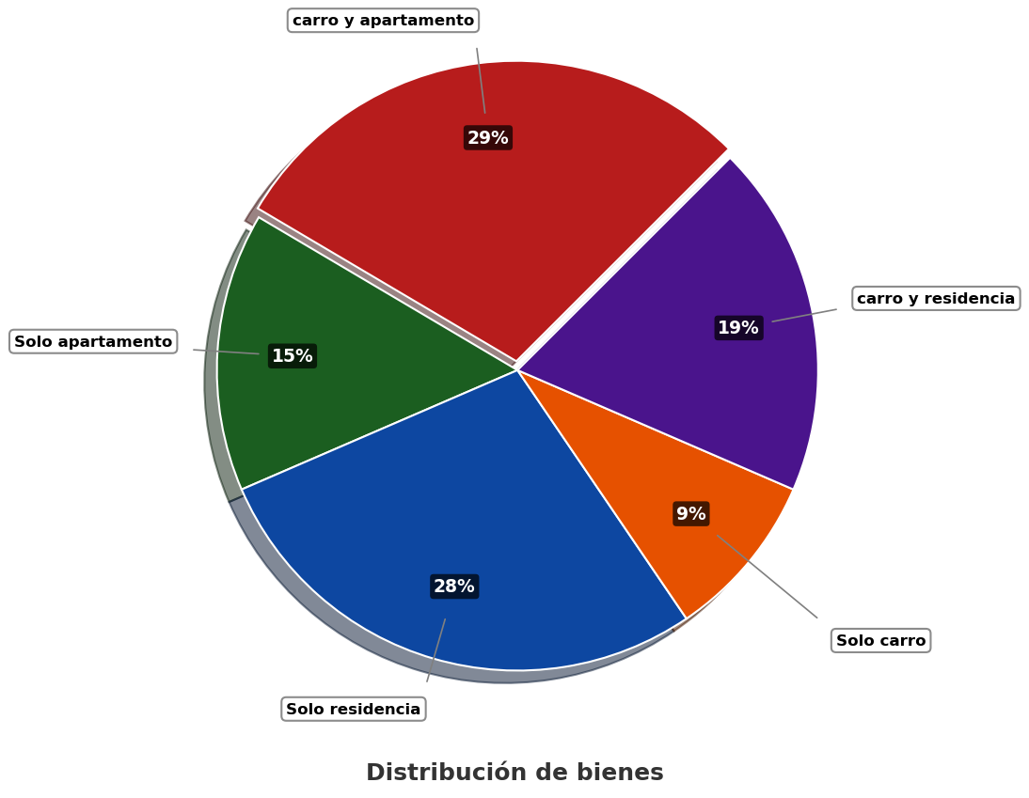
- Si 94 colaboradores de el(la) empresa poseen carro y residencia, ¿cuántas personas poseen solo residencia?
  - 94
  - 139
  - 111
  - 149
- Solución
Para resolver este problema, necesitamos aplicar proporciones y regla de tres a partir de la información dada en el gráfico circular y el enunciado. Seguiremos un proceso paso a paso:

Paso 1: Identificar los datos conocidos
  - Sabemos que 94 colaboradores poseen carro y residencia.
  - Según el gráfico circular, este grupo representa el 19% del total.
  - También observamos en el gráfico que las personas que poseen solo residencia representan el 28% del total.

Paso 2: Calcular el número total de personas
- Para encontrar el total de colaboradores en la empresa, utilizamos la siguiente relación de proporcionalidad:
- Si 19% del total = 94 colaboradores Entonces 100% del total = X colaboradores
- Aplicando regla de tres: * X = (94 × 100%) ÷ 19% * X = 9400 ÷ 19 * X = 497 colaboradores
- Por lo tanto, el total de colaboradores en la empresa es 497.

Paso 3: Calcular el número de personas que poseen solo residencia
- Una vez conocido el total, podemos calcular cuántas personas poseen solo residencia utilizando el porcentaje correspondiente del gráfico circular:
- Si 100% del total = 497 colaboradores Entonces 28% del total = Y colaboradores
- Aplicando regla de tres: * Y = (28% × 497) ÷ 100% * Y = (28 × 497) ÷ 100 * Y = 139.16 * Y = 139 colaboradores

Paso 4: Verificación de la respuesta
- Podemos verificar nuestra respuesta comprobando que los números calculados son coherentes con los porcentajes del gráfico:
  - carro y apartamento: 144 colaboradores (29% del total)
  - Solo apartamento: 75 colaboradores (15% del total)
  - Solo residencia: 139 colaboradores (28% del total)
  - Solo carro: 45 colaboradores (9% del total)
  - carro y residencia: 94 colaboradores (19% del total)
- La suma de todas estas categorías es 497 colaboradores, que coincide con nuestro total calculado de 497 colaboradores.

Conclusión
- Por lo tanto, 139 colaboradores de la empresa poseen solo residencia.
  - Falso
  - Verdadero
  - Falso
  - Falso
- Escenario
Se realizó un(a) sondeo a un grupo de personas de un(a) firma sobre el tipo de posesiones que poseen. Los(las) resultados se presentan en la gráfica.
- 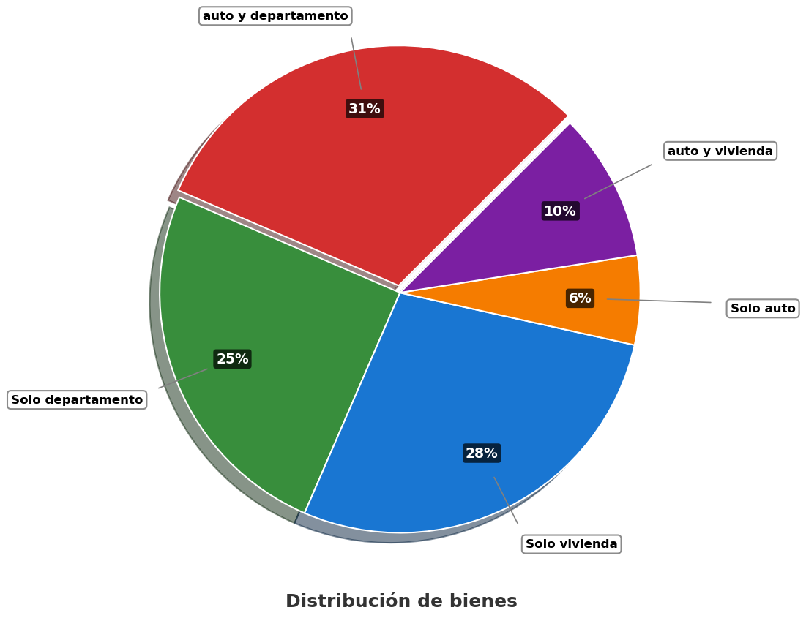
- Si 216 personas de el(la) firma poseen auto y departamento, ¿cuántas personas poseen solo auto?
  - 216
  - 42
  - 209
  - 55
- Solución
Para resolver este problema, necesitamos aplicar proporciones y regla de tres a partir de la información dada en el gráfico circular y el enunciado. Seguiremos un proceso paso a paso:

Paso 1: Identificar los datos conocidos
  - Sabemos que 216 personas poseen auto y departamento.
  - Según el gráfico circular, este grupo representa el 31% del total.
  - También observamos en el gráfico que las personas que poseen solo auto representan el 6% del total.

Paso 2: Calcular el número total de personas
- Para encontrar el total de personas en la firma, utilizamos la siguiente relación de proporcionalidad:
- Si 31% del total = 216 personas Entonces 100% del total = X personas
- Aplicando regla de tres: * X = (216 × 100%) ÷ 31% * X = 21600 ÷ 31 * X = 697 personas
- Por lo tanto, el total de personas en la firma es 697.

Paso 3: Calcular el número de personas que poseen solo auto
- Una vez conocido el total, podemos calcular cuántas personas poseen solo auto utilizando el porcentaje correspondiente del gráfico circular:
- Si 100% del total = 697 personas Entonces 6% del total = Y personas
- Aplicando regla de tres: * Y = (6% × 697) ÷ 100% * Y = (6 × 697) ÷ 100 * Y = 41.82 * Y = 42 personas

Paso 4: Verificación de la respuesta
- Podemos verificar nuestra respuesta comprobando que los números calculados son coherentes con los porcentajes del gráfico:
  - auto y departamento: 216 personas (31% del total)
  - Solo departamento: 174 personas (25% del total)
  - Solo vivienda: 195 personas (28% del total)
  - Solo auto: 42 personas (6% del total)
  - auto y vivienda: 70 personas (10% del total)
- La suma de todas estas categorías es 697 personas, que coincide con nuestro total calculado de 697 personas.

Conclusión
- Por lo tanto, 42 personas de la firma poseen solo auto.
  - Falso
  - Verdadero
  - Falso
  - Falso
- Escenario
Se realizó un(a) encuesta a un grupo de empleados de un(a) institución sobre el tipo de propiedades que poseen. Los(las) resultados se presentan en la gráfica.
- 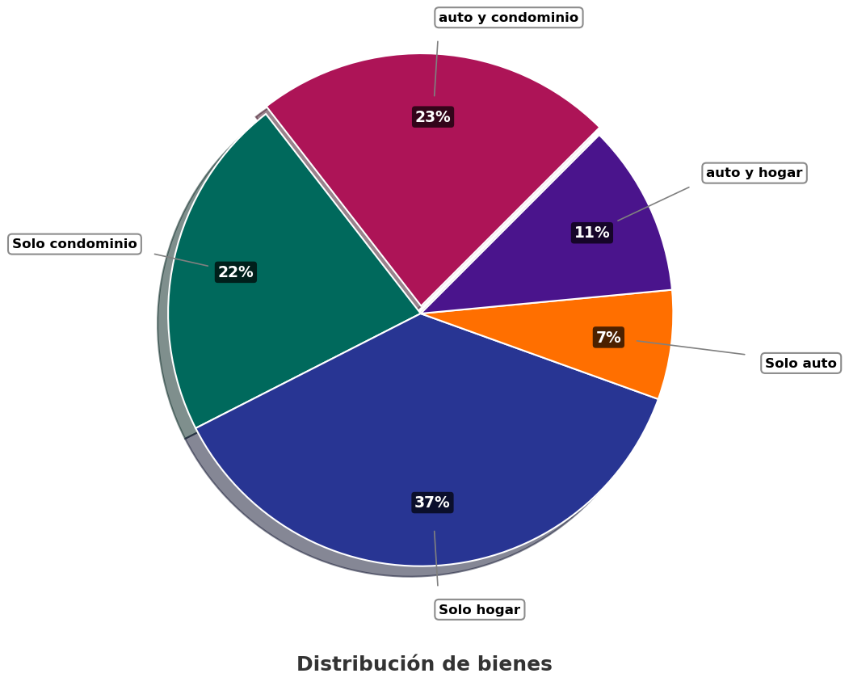
- Si 138 empleados de el(la) institución poseen solo condominio, ¿cuántas personas poseen solo condominio?
  - 94
  - 143
  - 179
  - 138
- Solución
Para resolver este problema, necesitamos aplicar proporciones y regla de tres a partir de la información dada en el gráfico circular y el enunciado. Seguiremos un proceso paso a paso:

Paso 1: Identificar los datos conocidos
  - Sabemos que 138 empleados poseen solo condominio.
  - Según el gráfico circular, este grupo representa el 22% del total.
  - También observamos en el gráfico que las personas que poseen solo condominio representan el 22% del total.

Paso 2: Calcular el número total de personas
- Para encontrar el total de empleados en la institución, utilizamos la siguiente relación de proporcionalidad:
- Si 22% del total = 138 empleados Entonces 100% del total = X empleados
- Aplicando regla de tres: * X = (138 × 100%) ÷ 22% * X = 13800 ÷ 22 * X = 626 empleados
- Por lo tanto, el total de empleados en la institución es 626.

Paso 3: Calcular el número de personas que poseen solo condominio
- Una vez conocido el total, podemos calcular cuántas personas poseen solo condominio utilizando el porcentaje correspondiente del gráfico circular:
- Si 100% del total = 626 empleados Entonces 22% del total = Y empleados
- Aplicando regla de tres: * Y = (22% × 626) ÷ 100% * Y = (22 × 626) ÷ 100 * Y = 137.72 * Y = 138 empleados

Paso 4: Verificación de la respuesta
- Podemos verificar nuestra respuesta comprobando que los números calculados son coherentes con los porcentajes del gráfico:
  - auto y condominio: 143 empleados (23% del total)
  - Solo condominio: 138 empleados (22% del total)
  - Solo hogar: 232 empleados (37% del total)
  - Solo auto: 44 empleados (7% del total)
  - auto y hogar: 69 empleados (11% del total)
- La suma de todas estas categorías es 626 empleados, que coincide con nuestro total calculado de 626 empleados.

Conclusión
- Por lo tanto, 138 empleados de la institución poseen solo condominio.
  - Falso
  - Falso
  - Falso
  - Verdadero
- Escenario
Se realizó un(a) estudio a un grupo de miembros de un(a) grupo empresarial sobre el tipo de propiedades que poseen. Los(las) cifras se presentan en la gráfica.
- 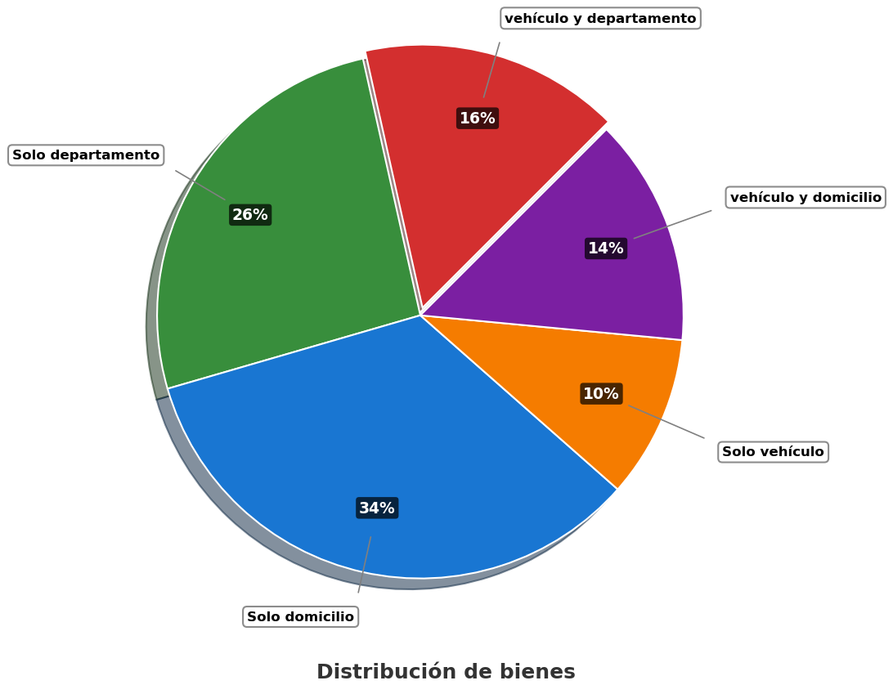
- Si 147 miembros de el(la) grupo empresarial poseen vehículo y domicilio, ¿cuántas personas poseen solo domicilio?
  - 250
  - 357
  - 315
  - 147
- Solución
Para resolver este problema, necesitamos aplicar proporciones y regla de tres a partir de la información dada en el gráfico circular y el enunciado. Seguiremos un proceso paso a paso:

Paso 1: Identificar los datos conocidos
  - Sabemos que 147 miembros poseen vehículo y domicilio.
  - Según el gráfico circular, este grupo representa el 14% del total.
  - También observamos en el gráfico que las personas que poseen solo domicilio representan el 34% del total.

Paso 2: Calcular el número total de personas
- Para encontrar el total de miembros en la grupo empresarial, utilizamos la siguiente relación de proporcionalidad:
- Si 14% del total = 147 miembros Entonces 100% del total = X miembros
- Aplicando regla de tres: * X = (147 × 100%) ÷ 14% * X = 14700 ÷ 14 * X = 1050 miembros
- Por lo tanto, el total de miembros en la grupo empresarial es 1050.

Paso 3: Calcular el número de personas que poseen solo domicilio
- Una vez conocido el total, podemos calcular cuántas personas poseen solo domicilio utilizando el porcentaje correspondiente del gráfico circular:
- Si 100% del total = 1050 miembros Entonces 34% del total = Y miembros
- Aplicando regla de tres: * Y = (34% × 1050) ÷ 100% * Y = (34 × 1050) ÷ 100 * Y = 357 * Y = 357 miembros

Paso 4: Verificación de la respuesta
- Podemos verificar nuestra respuesta comprobando que los números calculados son coherentes con los porcentajes del gráfico:
  - vehículo y departamento: 168 miembros (16% del total)
  - Solo departamento: 273 miembros (26% del total)
  - Solo domicilio: 357 miembros (34% del total)
  - Solo vehículo: 105 miembros (10% del total)
  - vehículo y domicilio: 147 miembros (14% del total)
- La suma de todas estas categorías es 1050 miembros, que coincide con nuestro total calculado de 1050 miembros.

Conclusión
- Por lo tanto, 357 miembros de la grupo empresarial poseen solo domicilio.
  - Falso
  - Verdadero
  - Falso
  - Falso

